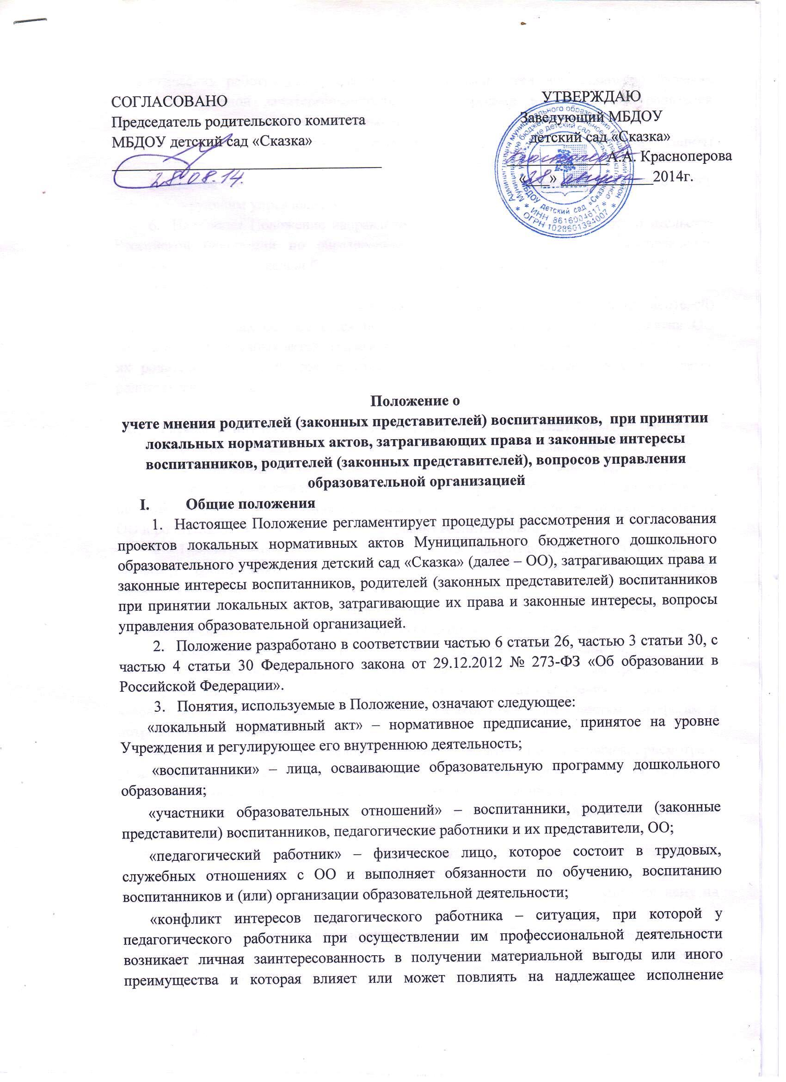
педагогическим работником профессиональных обязанностей вследствие противоречия между его личной заинтересованностью и интересами воспитанников, родителей (законных представителей) воспитанников.
- Настоящее Положение разработано с целью обеспечения и защиты конституционных прав граждан Российской Федерации на образование.
- Настоящее Положение является локальным нормативным актом ОО, регламентирующим управление ОО.
- Настоящее Положение направлено на реализацию требований законодательства Российской Федерации по образованию по привлечению органов самоуправления Учреждения к локальной нормотворческой деятельности для обеспечения государственно-общественного характера управления.
- В целях учёта мнения родителей (законных представителей) несовершеннолетних обучающихся по вопросам управления ОО и при принятии ОО локальных нормативных актов, затрагивающих права и законные интересы обучающихся, их родителей (законных представителей) по инициативе последних в ОО создаётся родительский комитет ОО

- Рассмотрение и согласование проектов локальных нормативных актов ОО
- ОО разрабатывает и утверждает локальные нормативные акты по основным вопросам организации и осуществления образовательной деятельности, в том числе регламентирующие правила приёма воспитанников, режим занятий обучающихся, порядок оформления возникновения, приостановления и прекращения отношений между ОО и родителями (законными представителями) воспитанников и др.
- Проекты локальных нормативных актов, затрагивающие права и законные интересы воспитанников и их родителей (законных представителей) могут разрабатываться по следующим направлениям:
- разработка и принятие правил внутреннего распорядка воспитанников;
- создание необходимых условий для охраны и укрепления здоровья;
- создание необходимых условий для организации питания воспитанников;
- соответствие качества подготовки обучающихся установленным требованиям;
- соответствие применяемых форм, средств, методов обучения и воспитания возрастным, психофизическим особенностям, склонностям, способностям, интересам и потребностям обучающихся;
- создание безопасных условий обучения, воспитания обучающихся, присмотра и ухода за воспитанниками, их содержания в соответствии с установленными нормами, обеспечивающими жизнь и здоровье обучающихся (воспитанников);
- соблюдение прав и свобод обучающихся и их родителей (законных представителей) и др.
- Руководитель ОО (далее – руководитель) направляет проект локального нормативного акта, затрагивающего права воспитанников, родителей (законных представителей) несовершеннолетних воспитанников, и обоснование по нему на заседание родительского комитет ОО.
родительский комитет ОО не позднее 5 (пяти) рабочих дней со дня получения проекта локального нормативного акта направляет руководителю мнение по проекту в письменной форме.
- В случае, если мнение Родительского комитета ОО не содержит согласия с проектом локального нормативного акта либо содержит предложения по его совершенствованию, руководитель может согласиться с ним либо обязан в течение 3 (трёх) рабочих дней после получения мнения провести дополнительные консультации с воспитанников в целях достижения взаимоприемлемого решения.
- Согласованные с Родительским комитетом ОО проекты локальных нормативных актов утверждаются ОО и размещаются на информационных стендах ОО, на официальном сайте образовательной организации в сети Интернет. Руководитель ОО знакомит родителей с принятыми локальными актами ОО на родительском собрании.
- Конфликт интересов
3.1.В случаев возникновения конфликта интересов участников образовательных отношений ОО при несоблюдении или недобросовестном соблюдении законодательства в сфере образования и локальных нормативных актов, действующих в ОО, споры и конфликты урегулируются комиссией по урегулированию споров между участниками образовательных отношений.

- Права и обязанности руководителя и родителей (законных представителей) несовершеннолетних воспитанников при рассмотрении и согласовании проектов локальных нормативных актов, затрагивающих права и интересы обучающихся
- Руководитель имеет право:
- определять потребность в разработке тех или иных локальных нормативных актов, затрагивающих права и законные интересы воспитанников и их родителей (законных представителей);
- формировать направления внутренней нормотворческой деятельности с учётом мнения других участников образовательных отношений;
- утверждать локальные нормативные акты в соответствии с принятым в ОО порядком, закреплённым в её уставе;
- привлекать к разработке локальных нормативных актов представителей компетентных сторонних организаций, специалистов и экспертов в определённых областях, связанных с деятельностью ОО;
- осуществлять руководство и контроль за разработкой локальных нормативных актов.
- Руководитель обязан:
- руководствоваться в своей деятельности Конституцией Российской Федерации, законодательством в сфере образования и подзаконными нормативными правовыми актами, затрагивающими права и законные интересы обучающихся и их родителей (законных представителей);
- учитывать мнения участников образовательных отношений и других заинтересованных сторон в процессе разработки и утверждения локальных нормативных актов;
- соблюдать права и свободы других участников образовательных отношений.
- Родители (законные представители) несовершеннолетних обучающихся имеют право:
- на уважение человеческого достоинства, защиту от всех форм физического и психического насилия, оскорбления личности, охрану жизни и здоровья;
- участвовать разработке и обсуждении локальных нормативных актов, затрагивающих права и законные интересы обучающихся, родителей (законных представителей) несовершеннолетних обучающихся, высказывать своё мнение, давать предложения и рекомендации;
- участвовать в установленном порядке в согласовании локальных нормативных актов;
- обращаться в комиссию по урегулированию споров между участниками образовательных отношений;
- обжаловать локальные нормативные акты в установленном законодательством Российской Федерации порядке;
- отстаивать свои интересы в органах государственной власти и судах;
- использовать не запрещённые законодательством Российской Федерации иные способы защиты своих прав и законных интересов.
- Родители (законные представители) несовершеннолетних обучающихся обязаны:
- уважать и соблюдать права и свободы других участников образовательных отношений.

